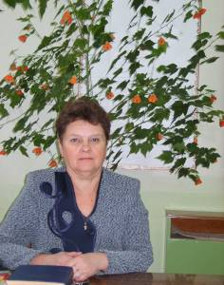
Васильева Зоя Павловна родилась 29 июня 1953 года в п. Заречном Заволжского района Ивановской области. В 1968 году после окончания средней школы поступила в Галичское педагогическое училище, после окончания которого получила специальность учителя начальных классов и старшей пионерской вожатой. В 1982 году заочно окончила Костромской государственный педагогический институт имени Н.А. Некрасова по специальности учитель русского языка и литературы. С 1973 года по настоящее время работает в Берёзовской средней школе Галичского района учителем русского языка и литературы. З.П.Васильева является Почётным работником общего образования РФ, награждена серебряной медалью ВДНХ. В 2007 году была победителем регионального конкурса лучших учителей Костромской области в рамках ПНПО.
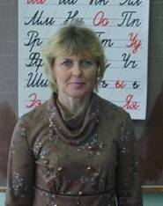
Жукова Галина Николаевна родилась 18.03.1958 г. в д. Круглово Берёзовского сельсовета.
С 1977 года по настоящее время работает учителем начальных классов в Березовской средней школе Галичского муниципального района. Заслуженный учитель РФ. В 1986 г. награждена медалью «За трудовую доблесть».

